单据编号规则：设置与结果检查｜云上订货系统
单据编号帮助人员找到同一笔业务，规则调整必须同时解释字段怎样保存、新业务怎样使用、旧单怎样继续查询。不要把公司编码、商品编号、订单号和付款流水号混在一起，也不要以“号码整齐连续”代替业务记录完整。本篇按单据类型拆解前缀、日期格式、流水长度和分隔符，再给出保存回查与原单核对的方法。

先确定单据类型，再拆解号码组成
在PC管理端的“系统设置—编号设置”中，先找到需要修改的单据类型。订货、退货、采购、采购退货、出库、入库、调拨、盘点、收款和付款分别有对应设置，不能只改订货单号就认为采购与仓库单号也已同步。页面同时可能有商品、规格和其他资料编号设置，这些不属于本次业务单据规则，应明确排除，避免改错区块。
以示例DH-20260930-0027说明结构：DH是业务前缀，20260930是生成日期的显示部分，0027是按四位补零显示的流水，横线是分隔符。这个数字只用于解释，不代表当前企业实际生成的下一单。前缀帮助辨认类型，完整号码用于查找具体原单；不能只取0027去对账，因为另一个日期或业务类型也可能出现相同尾号。
公司编码用于企业资料识别，客户外部订单号用于外部业务对应，银行或支付渠道流水号用于资金交易，它们都不等于系统单据编号。打印、导出或客服沟通时，至少明确单据类型和完整系统单号；需要外部号码时另列字段，不要求两者必须一致。仓库出库单与订货单还可能对应同一交易的不同环节，查关联原单，不把号码相似当作它们是同一张单。
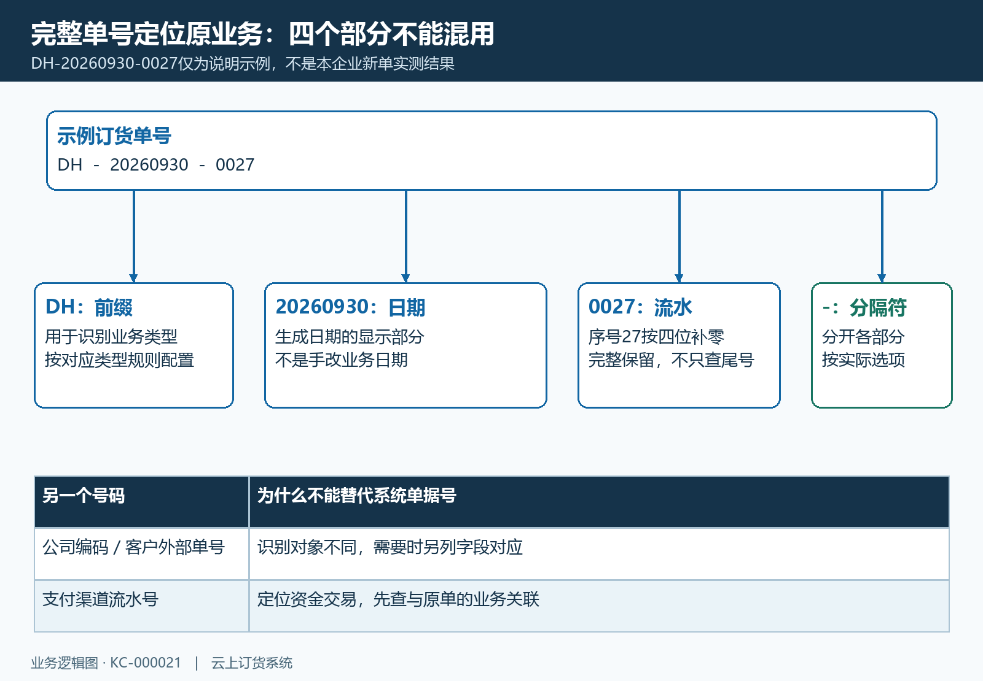
图1：DH-20260930-0027仅为结构示例；类型与完整号码一起定位原业务，尾号、公司编码及支付流水不能互相替代。

日期格式、流水长度和可改字段分别理解
支持前缀编辑的类型，在对应前缀框维护。普通前缀框最多四个字符，部分版本的订货、退货前缀限制更短，应以当前输入框实际规则为准。订货、采购或退货等要求前缀的区块不能留空；看到“前缀不可为空”时补齐本类型前缀，再核对保存值。出入库等区块若没有前缀编辑框，不应承诺可以在本页面任意更换前缀。
日期格式可选yyyyMMdd、yyMMdd和yyyyMM。假设生成日期为二〇二六年九月三十日，显示分别是20260930、260930和202609。选择的是日期表示方式，不是手工把某张单的生成日期改成另一日，也不等于修改其业务日期。页面提示生成日期不能修改，与日期格式可选并不矛盾；一个描述日期值的来源，一个描述号码中怎样显示它。
流水号长度选项为三、四、五或六位。序号二十七按四位显示0027，按六位显示000027，补零不代表产生了更多业务。实际流水超过设定位数时，不能认为系统会截断高位或回到零；本规则的位数用于不足位数时补齐，长流水仍需完整保留。打印字段和导出列要容纳实际号码，不能把四位设置当作永远四位的固定长度。
单据分隔符在对应区块按实际选项设置，常见横线与下划线；资料编号可能有不同选项，不混用商品编号的符号规则。日期显示精度改变后，应重点核对跨日或跨月的新单结果，不能沿用原来的日流水想象所有类型都连续，更不要把更换日期格式当成手工重置流水的方法。
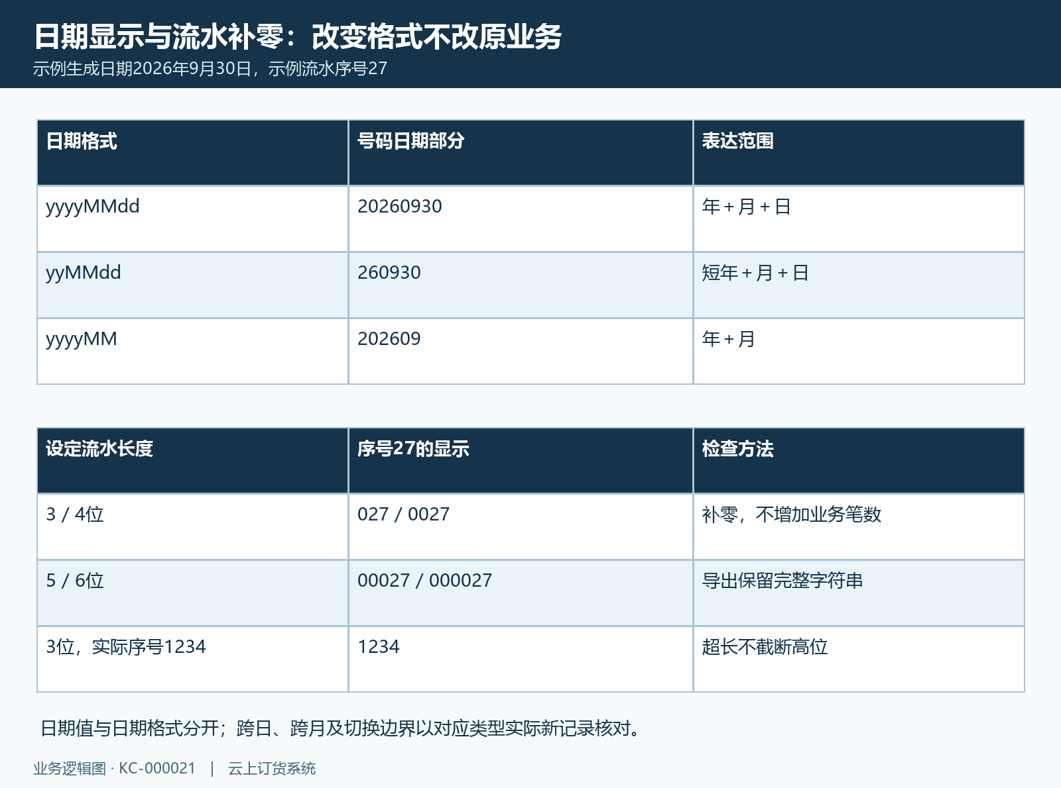
图2：同一示例日期采用三种显示格式；同一序号采用不同补零长度。超出长度保留完整流水，不用截断尾号来适配表格。

修改会触发保存，逐项回查再继续
编号设置不是所有区块统一填完后再点击一个保存按钮。前缀输入框在离开输入位置时触发对应类型的保存，日期格式、流水长度或分隔符在选择后触发该区块保存。因此开始前先记录原规则，确认正处于目标单据类型，再一次修改一个字段。不能把这页当作不会生效的试填草稿，来回切换下拉选项可能已经形成多次保存。
每次修改后查看原提示，等待结果再继续下一字段。出现校验或保存失败时，保持在原类型区块，重新进入或刷新页面核对实际保存值，不因为输入框还显示新内容就认定成功。完成四项后重新打开编号设置，逐项对照原方案。界面不提供某字段或账号没有对应权限时，先核对当前版本及该类型的设置入口，不到企业基本信息中修改公司编码替代。
提前考虑修改时间点。业务人员已经打开的旧制单窗口可能持有此前生成的号码，设置保存成功不等于所有尚未保存的窗口已经同步。安排变更时通知制单人员在明确时间点后重新进入需要的业务入口，再看新记录的实际号码。不要把旧窗口里保留的单号直接判成规则保存失败，也不要连续新建大量业务单只为观察流水。
回查记录应包含单据类型、原规则、新规则、修改时间与实际保存结果。若需验证产生新业务，使用已经授权且符合企业流程的业务或明确测试环境；仅为了看号码，不在正式环境随意创建采购、出库或收付款。编号规则验收和业务产生的库存、资金影响是不同事项，不能用“测试单”三个字忽略原业务后果。
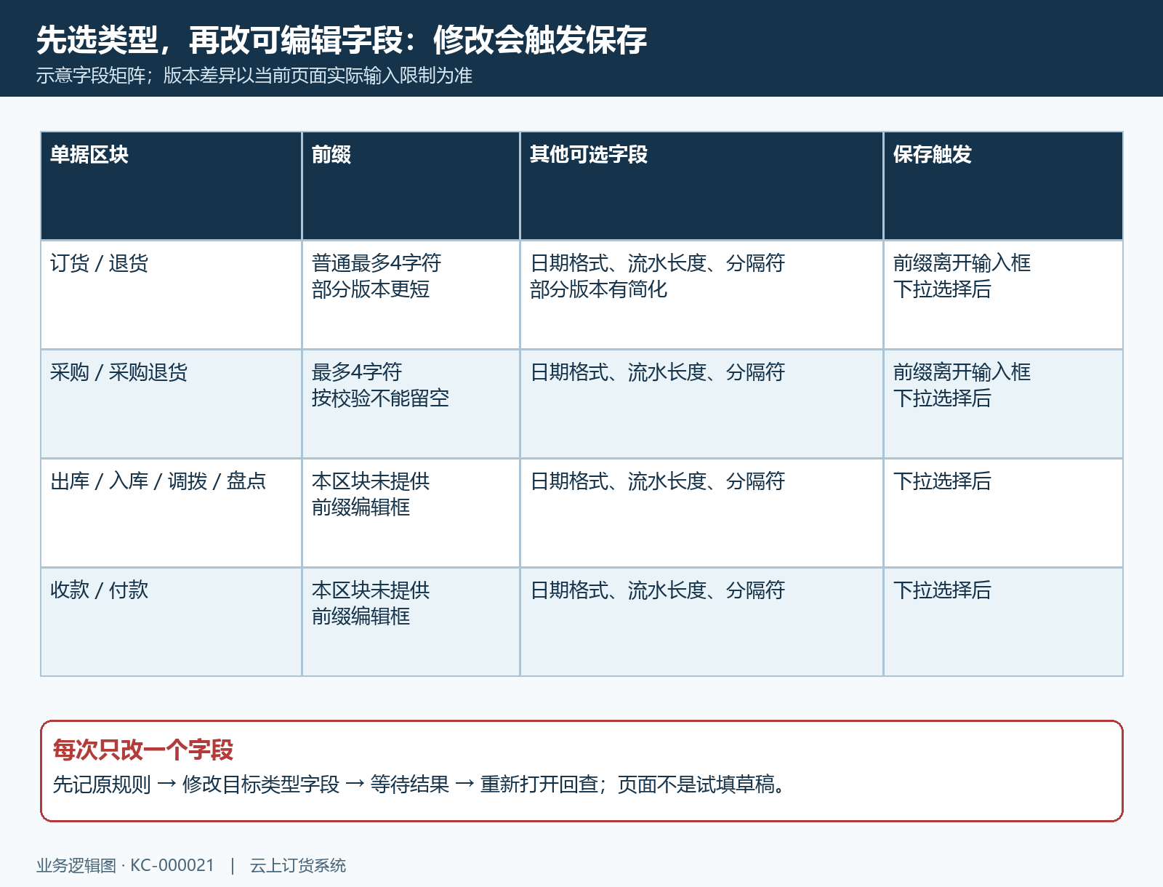
图3：可编辑字段以对应类型区块为准；前缀离开输入框、下拉选择均可能触发保存。没有前缀编辑项的类型不承诺在此改前缀。

新单看原结果，旧单按原编号继续查询
规则回查正确后，核对变更时间之后实际生成的新单。打开原单详情，看完整号码，再在同类型列表用完整单号检索，确认返回的是该业务记录。前缀、日期格式、分隔符和流水显示都要对应，不只看最后四位。新单属于不同类型时使用各自规则，不能以收款单没有订货前缀判断设置失败。
历史单据保留其生成时的号码，改规则不应被解释成所有旧单自动改号。留一张变更前原单与一张变更后新单对照，并记录各自创建时间；旧单仍可按原号找到，新单采用适用规则，才有依据说明切换边界。对已经打开的制单窗口，核对它何时取得号码和何时保存，不只用最终保存时间猜测生成规则。
核对打印与导出时，从同一原单出发。打印模板使用系统单号字段，导出保留完整字符串，避免表格去掉前导零或把长号码变成科学记数法。模板文字写“订单编号”并不证明引用了正确字段，应把打印值与详情实际号码逐字比对；外部客户单号需要展示时另列，不能覆盖本系统号码。
跨日或跨月检查要看实际生成记录及该类型配置，不手工修改日期伪造验证。流水出现间隔时先记录差异和原业务，不擅自填补遗漏号码。某张单被撤销、窗口曾取得号码或其他人员同时制单，均可能需要结合业务事实排查；号码不连续不直接证明丢单，完整业务记录才是检查依据。
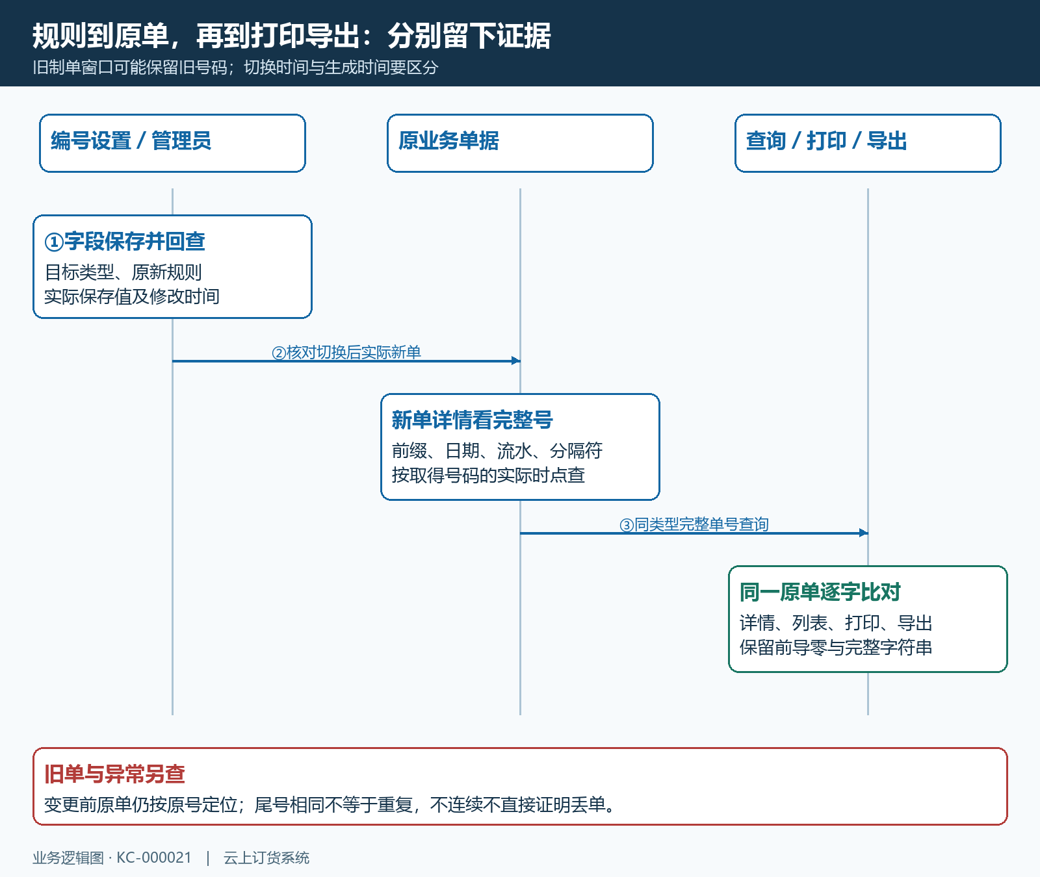
图4：规则保存、新旧单号及打印导出分别核对；样例号码仅说明组成，实际新单号以原单详情为准。

异常先区分保存失败、显示问题和生成问题
输入值没有保留时，先检查前缀是否为空或超长、是否改错类型，以及字段改变后实际保存结果。规则正确但打印或导出号码不同，查模板字段、表格格式及是否取到了外部单号，不急着改生成规则。只有原单详情中的号码也不符合适用配置，才继续核对生成时间、旧制单窗口、业务类型及实际提示。
发现疑似重复时，记录完整号码、单据类型、企业、两条原记录的时间与脱敏业务编号。不同类型尾号相同不等于重复；同类型完整号码相同则保留两条原记录并交由管理员或服务人员处理。不要删除一条原单后重建，也不要修改历史号码掩盖冲突，否则其关联出库、收款或对账记录会失去原来的定位依据。
新单生成无反馈时，先查原业务是否已经保存，确定没有重复记录后再决定如何继续，不因为前端超时立即重复提交。提供问题时附目标类型、当前四项规则、发生时间、原提示和已核对结果，无需密码或完整资金资料。最终说明哪些类型与时间边界已经验证；未检查的跨日、打印端或外部接口保留为待核项，不用一次正常号码证明全部场景通过。
本篇可结合KC-000010、KC-000011核对订货创建与业务流程，结合KC-000017检查设置权限。编号、原业务状态与实际收付款结果分别判断。

